Cisco

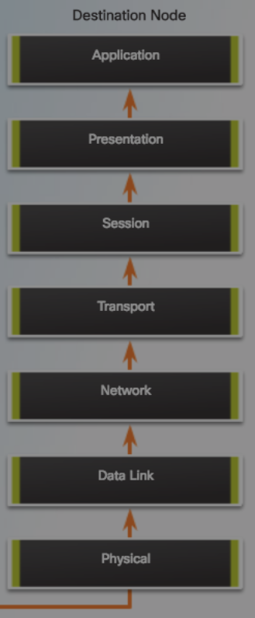Hoofdstuk 1 – mainly termen vanbuiten kennen

Peer-to-peer: elke pc is evenwaardig, kan eender client of server zijn.   
Services: mailservice, printservice…  
End-device: gebruikers devices, pc’s, printer…  
Media of medium: kabels of draadloos  
intermediary network device: tussenliggende, zoals router, switch…  
NIC – Network Interface Card: zorgt voor fysieke verbidning met het netwerk (internetkaart basically)  
NAS – Network Attached Storage  
LAN – WAN – SAN -MAN – WLAN  
BYOD (of kortweg BYO) is een bedrijfsconcept waarbij personeel apparatuur naar werk meebrengt die niet wordt uitgeleverd door de werkgever.

Intranet: binnenin, enkel bedrijf (login enzo)  
Extranet: leveraars, kunnen bv extern kijken maar niets wijzigen  
Internet: publiek toegankelijk, website bv

DSL: vaste telefoonlijn verbinding (proximus)  
kabel: coax verbinding, telenet  
cellular: via gsm netwerk, 4G  
satelliet: vooral voor minder bereikbare plaatsen, waar geen telefoon is.  
dedicated leased line: stuk kabel reserveren voor het bedrijf (enkel voor business)

Netwerk architectuur van een reliable netwerk  
Fault tolerance: zoekt zelf een oplossing, bv 1 switch valt uit, andere switches zoeken andere weg  
QOS - Quality Of Service:   
Scalability: mogelijkheid om te schalen, extra switch bij plaatsen op 1 van de poorten van de andere  
Security: dat er bv geen nieuwe of andere pc’s worden aangesloten

WISP – Wireless Internet Service Provider: antenne voor 1 netwerk waar mensen die een zaak bezoeken op kunnen verbinden – vaakst gebruikt op slecht bereikbare plaatsen   
physical topology: waar toestellen FYSIEK staan (welk lokaal…)  
Logical topology: in welke netwerk het toestel zich bevind, zo zien de toestellen elkaar

Chapter 4

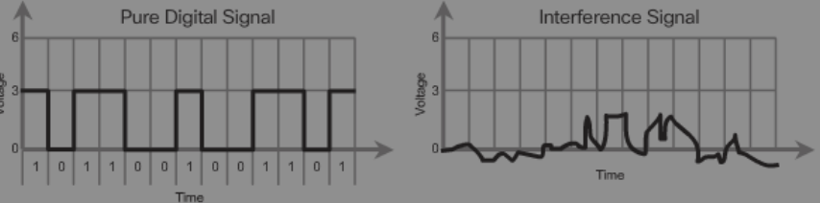EMI – electromagnetic interference of RFI – radio frequency interference: disorts data signals being carried by copper media.

STP en UTP : shielded en unshielded twistedpairs

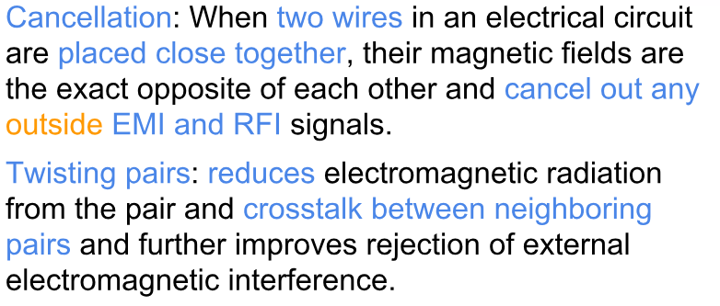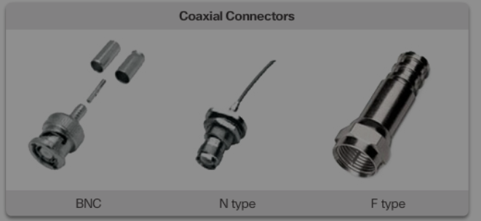

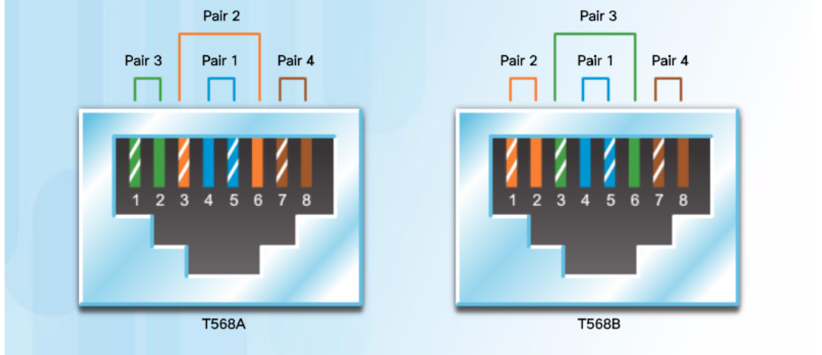

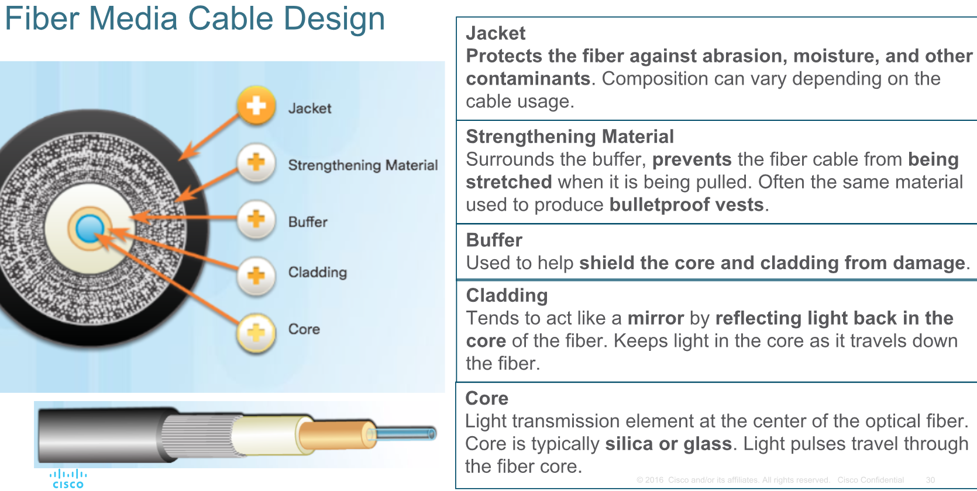FiberOptic

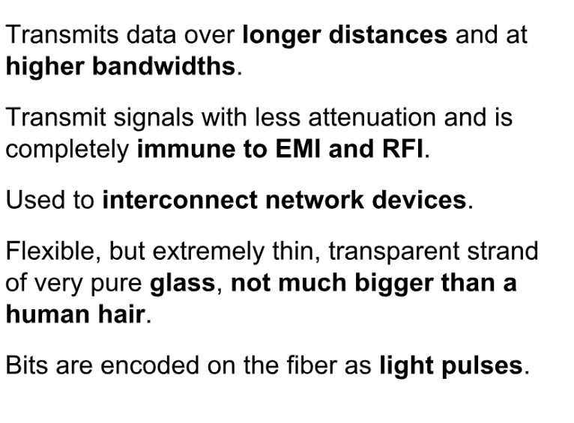

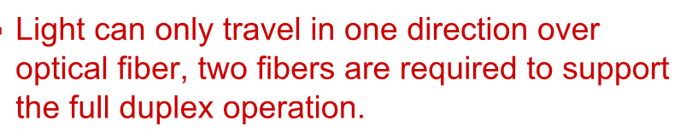

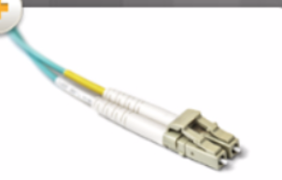

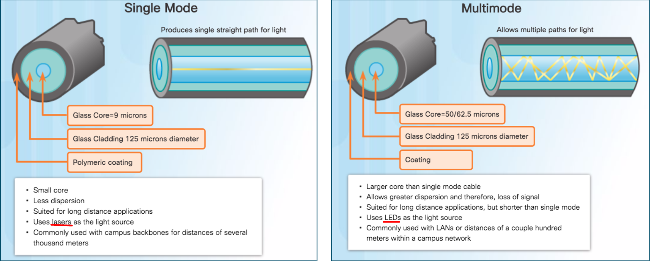

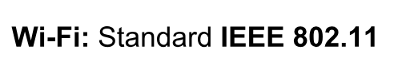

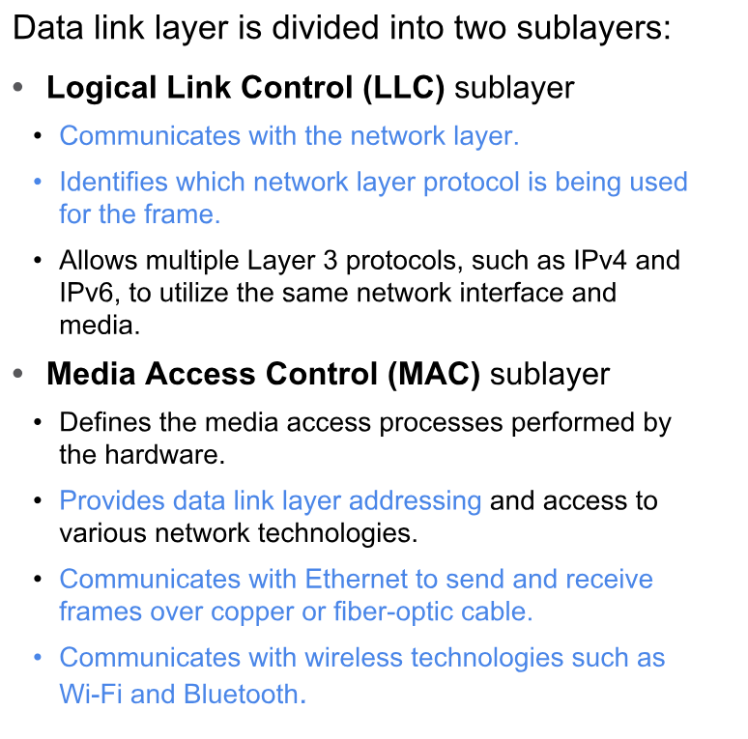

LLC zorgt voor de communicatie tussen de physical laag en de networklaag ‘is pakketje van physical bestemd voor ipv4 of 6?” llc wijst dit toe

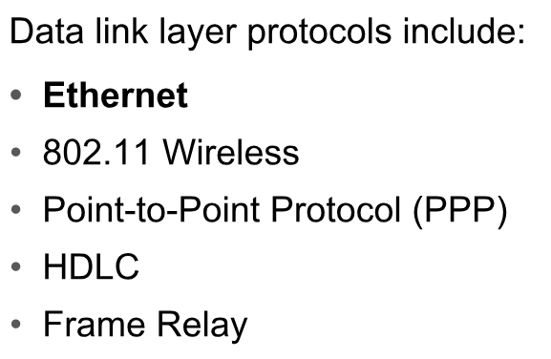

Chapter 5



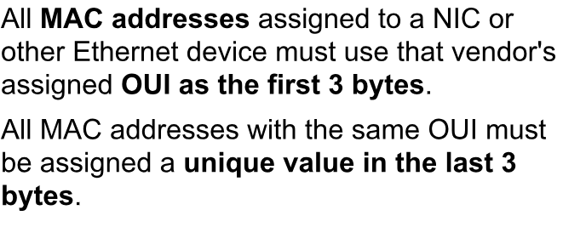

UNIcast mac = 1 op 1 verbinding

Broadcast mac = naar iedereen, door adres met bits allemaal op 1 te zetten (hexadecimaal) FF…  
Broacast IP = zelfde als hierboven maar FFFF zal dan gewoon .255 zjn in het ipadres

**Verschil HUB en switch:**

Switch start met een leeg MAC adres table, bij versturen van een pakketje gaat switch zelf opzoek naar de overeenstemmende poort waar het destination mac adres opstaat, zo leert een switch op welke poort welk adres staat. Bij een hub wordt dit niet getest en worden alle pakketjes naar alle poorten gestuurd zonder dat een hub precies weet voor welke poort het bestemd is, dit zorgt voor collisions.

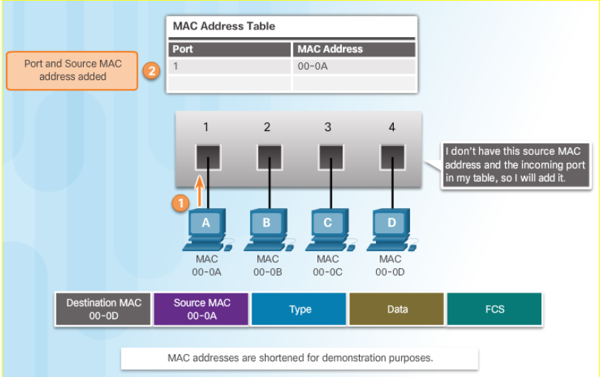

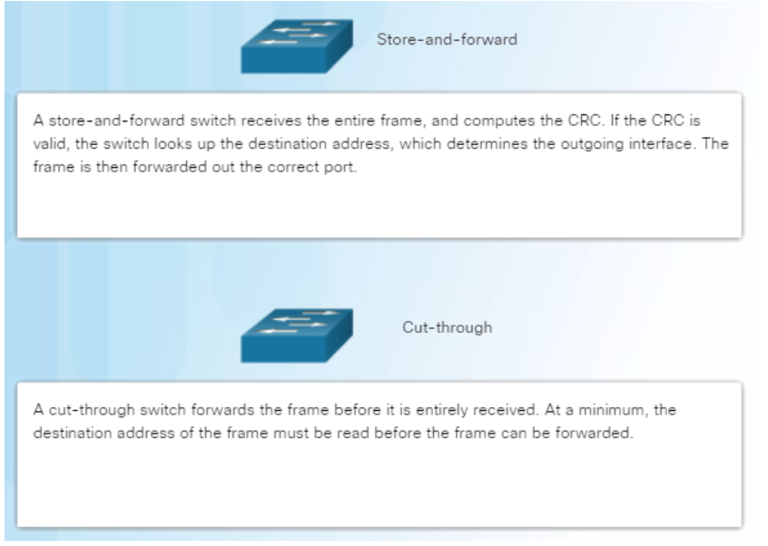2 vormen van switch werking: met errorcheck of instant via mac adres versturen



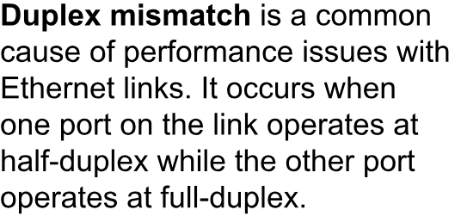

**ARP – Adress resolution protocol:**

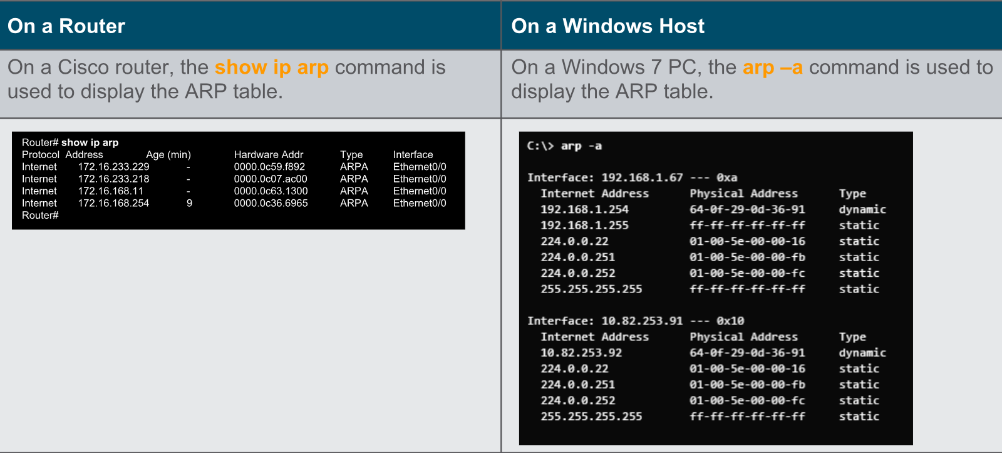Pakketten versturen over andere servers, er wordt een ARP table bijgehouden met een geheugen van MAC adressen van bestemmingen en verstuurders

Rode box is broadcast adres!